Образцы речевых карт, речевых профилей воспитанников группы компенсирующей направленности для детей с тяжёлыми нарушениями речи,
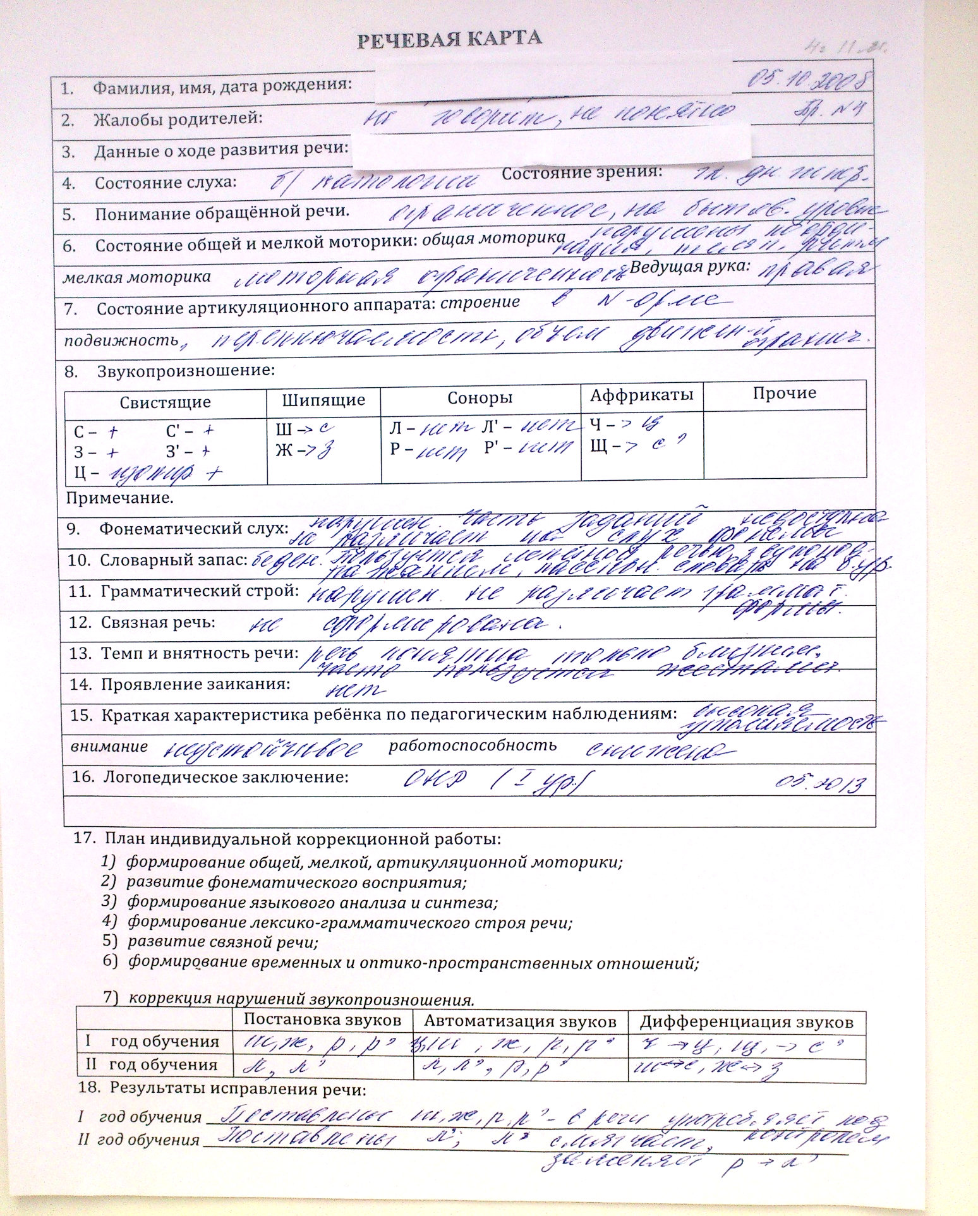
обучающихся у учителя-логопеда Мацаковой О.А.

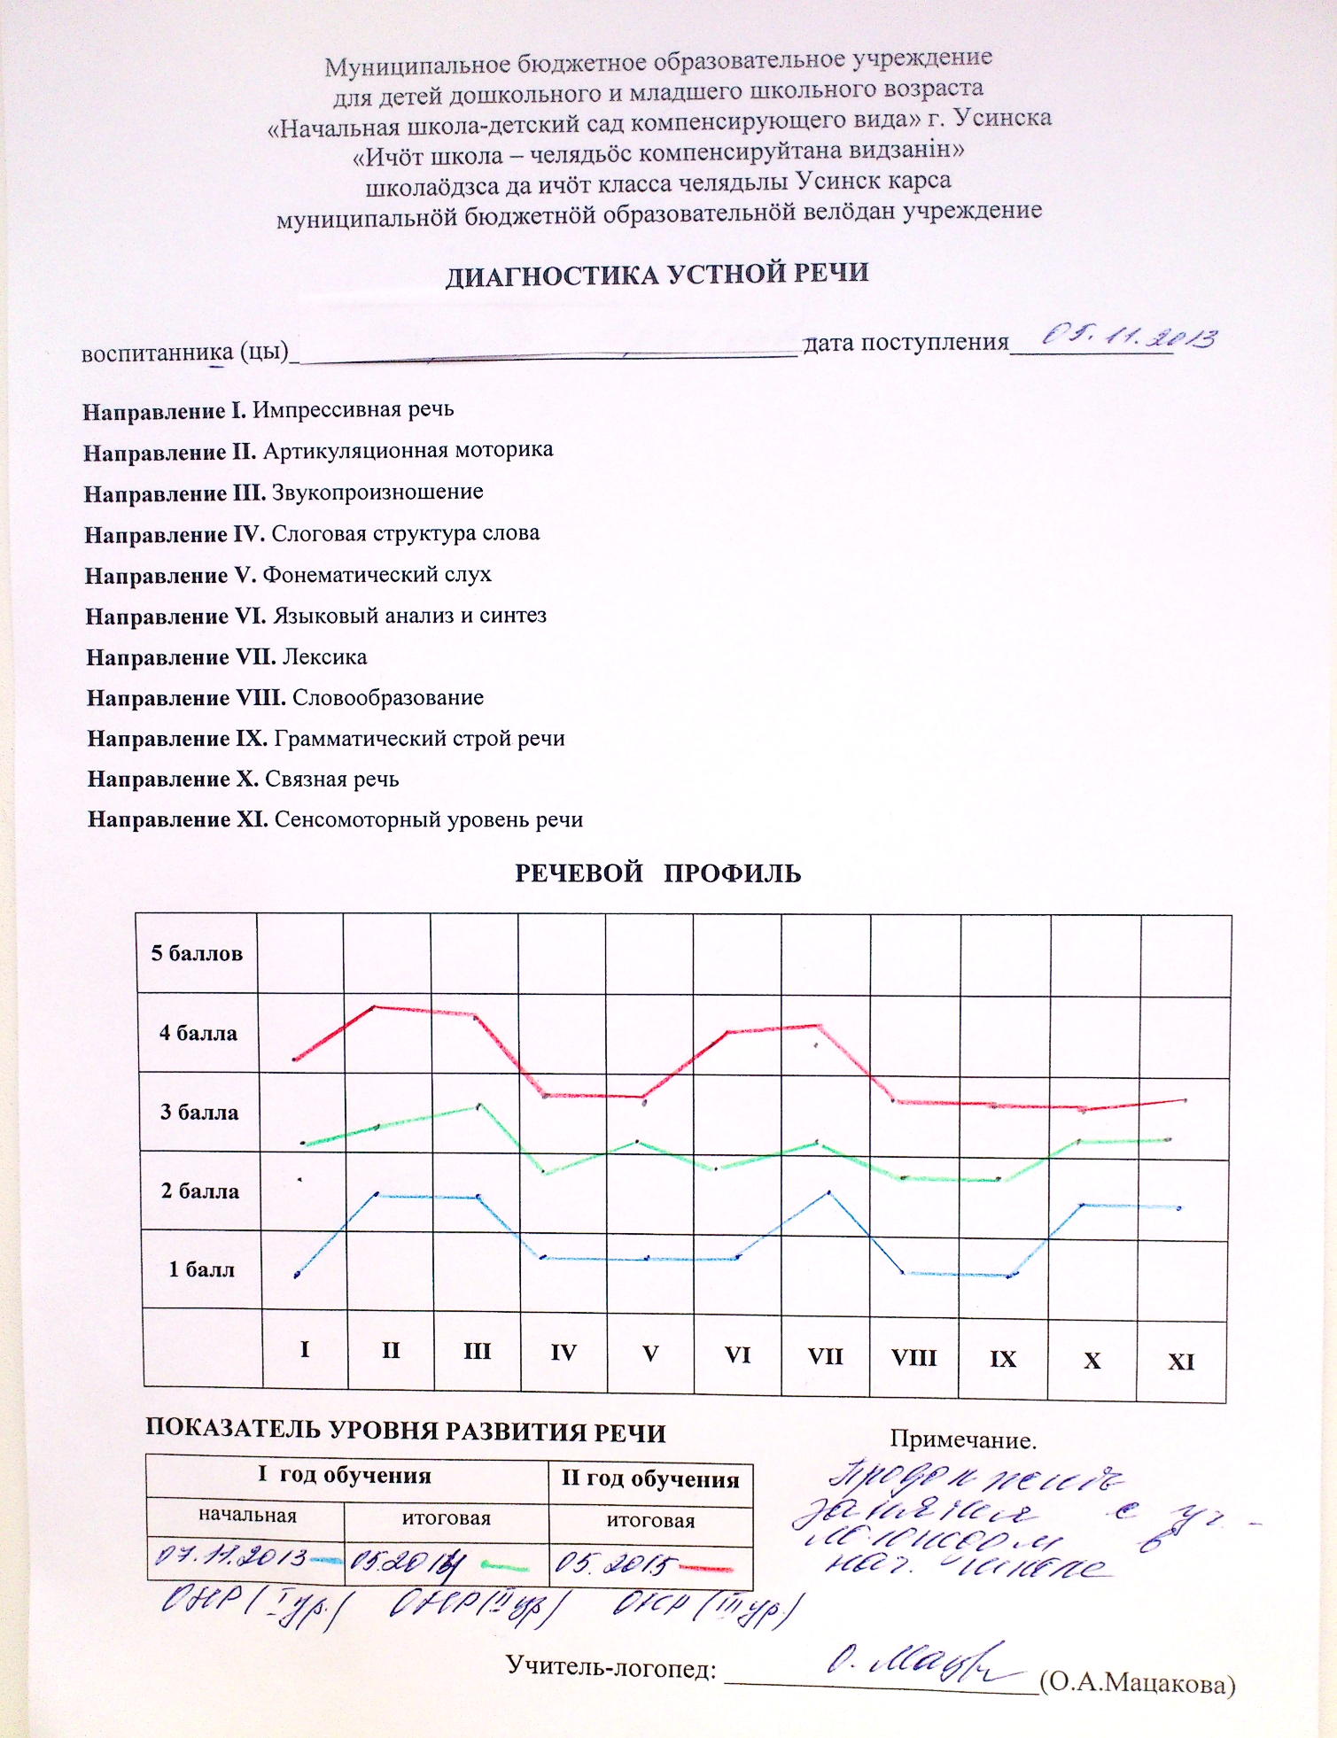

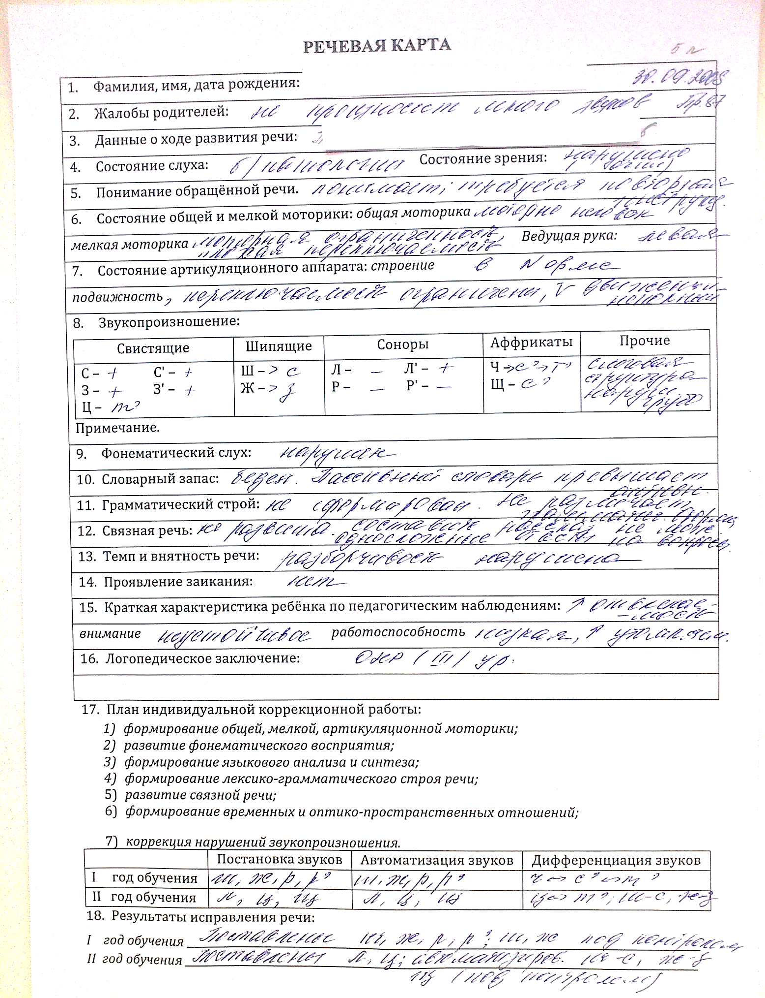

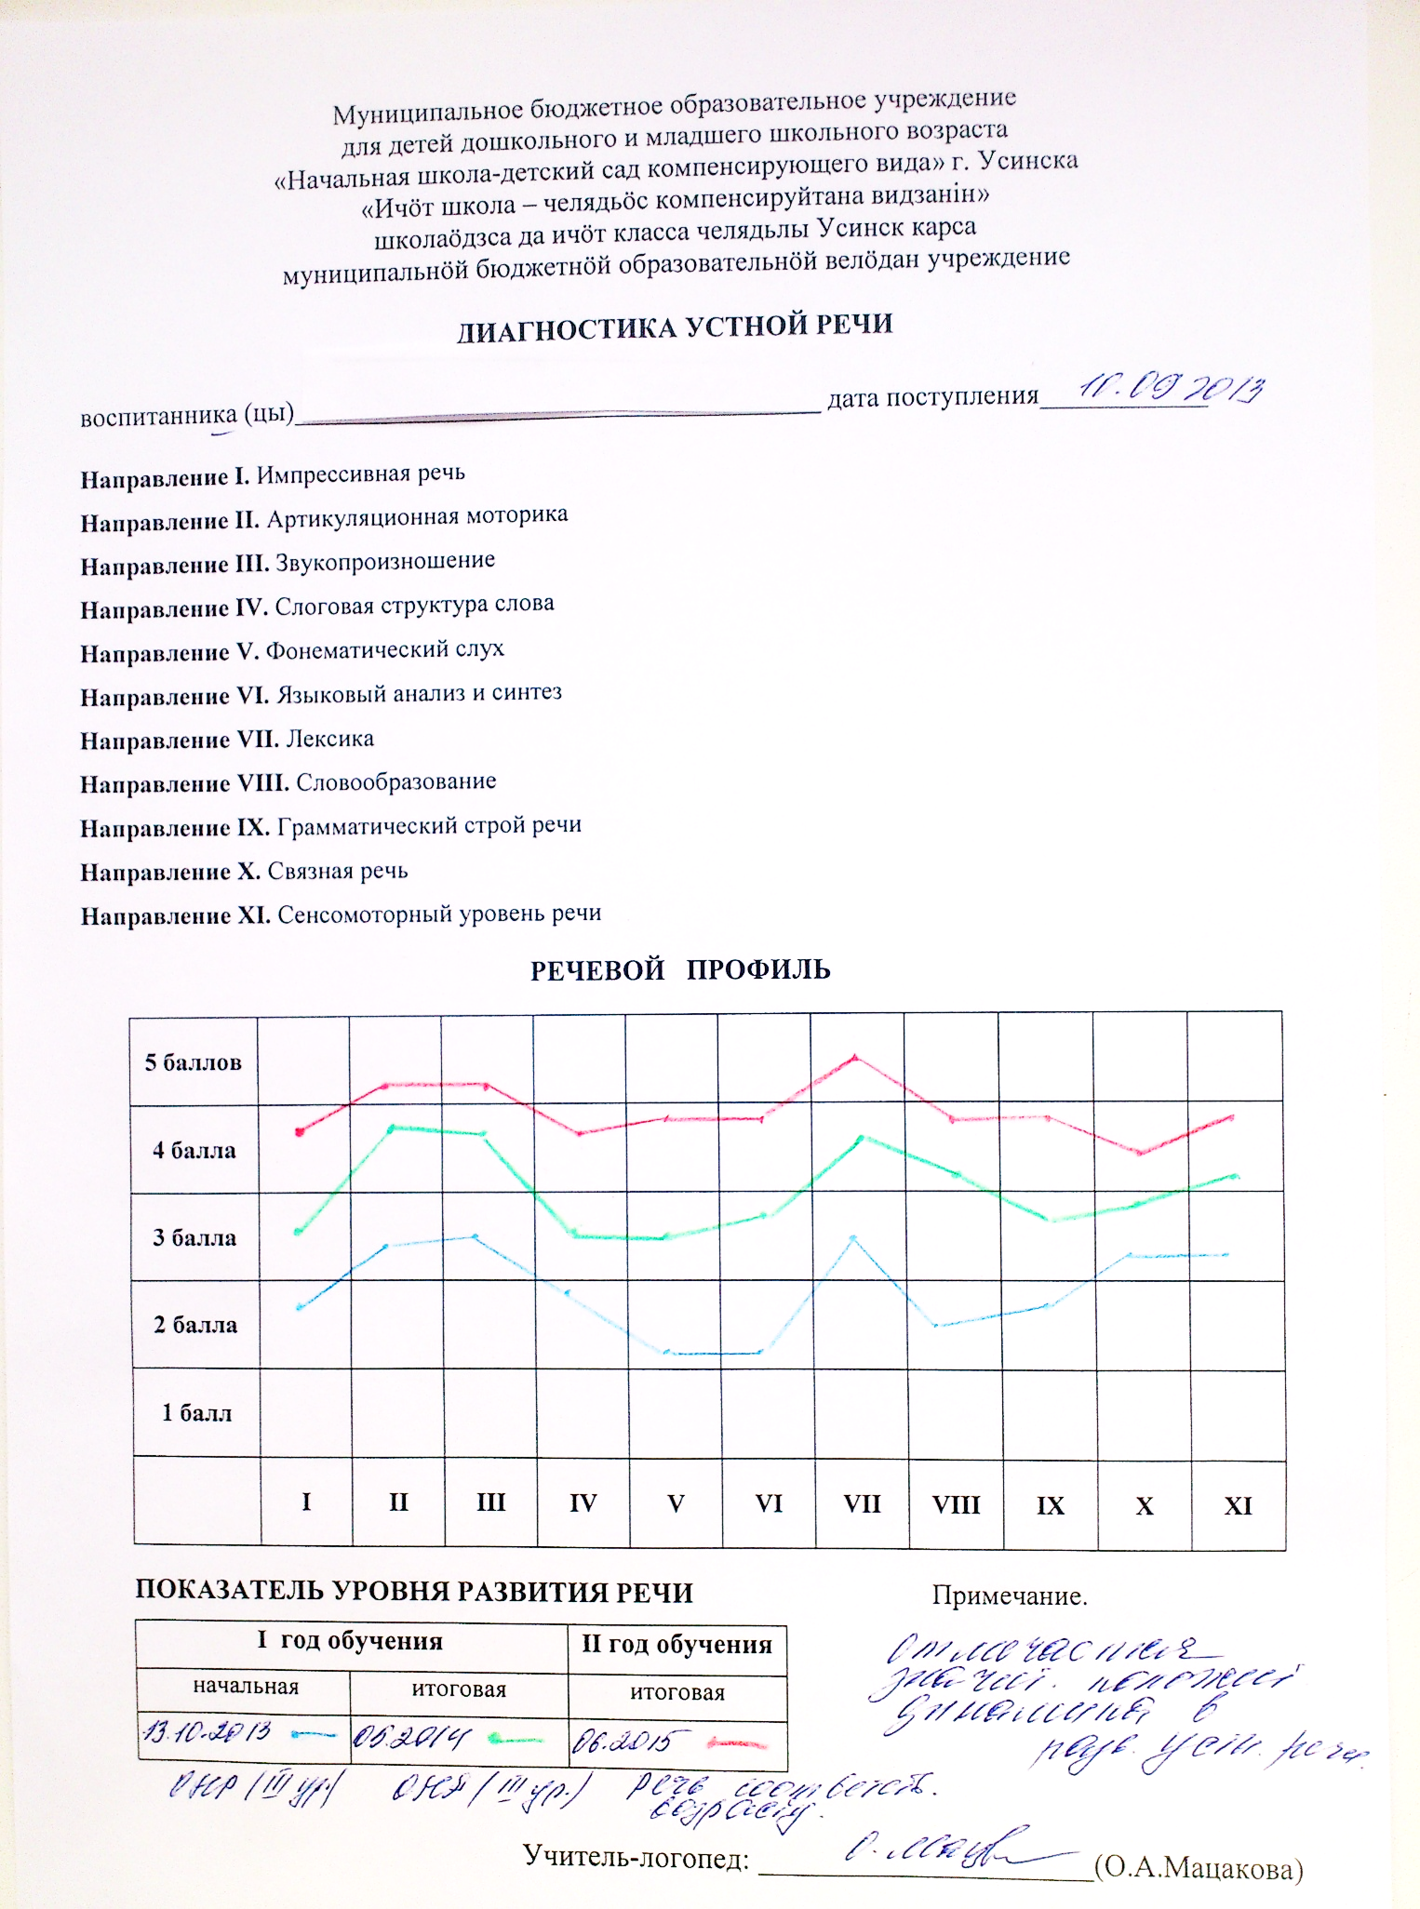

Диагностика устной речи дошкольников с тяжелыми нарушениями речи, используемая учителем-логопедом Мацаковой О.А.
Оценочные баллы ответов детей:
1 балл соответствует низкому уровню;
2 балла соответствует уровню ниже среднего;
3 балла соответствует среднему уровню;
4 балла соответствует уровню выше среднего;
5 баллов – норма.
Направление I. Импрессивная речь
- Понимание обращенной речи на бытовом уровне.
- Понимание обращенной речи ограниченное.
- Понимание обращенной речи в пределах ситуации.
- Предложно-падежные конструкции логико-грамматических конструкций.
- Понимание обращенной речи в полном объеме.
Направление II. Артикуляционная моторика
- Невыполнение артикуляционных упражнений.
- Выполнение с ошибками: длительный поиск позы, неполный объем движения, отклонения в конфигурации, синкинезии, гиперкинезы.
- Замедленное и напряженное выполнение.
- Все движения доступны, объем полный, тонус нормальный, темп выполнения и переключаемость несколько замедленны.
- Правильное выполнение с точным соответствием всех характеристик движения.
Направление III. Звукопроизношение
- Нарушены все основные группы звуков. Не дифференцирует звуки ( Различает на слух и при произношении). Часто нарушена просодика речи.
- Возможно правильное произношение, но отмечается неразборчивость, страдают определенные группы звуков.
- Изолированно все звуки в норме, но в спонтанной речи отмечается смазанность в определенных фонетических группах. Звуки не дифференцирует.
- Нарушение звукопроизношения одной группы звуков. Звуки дифференцирует. Способен регулировать темп речи и речевое дыхание.
- Правильное, отчетливое произношение всех звуков. Умение дифференцировать звуки. Хорошая регуляция темпа речи и речевого дыхания.
Направление IV. Слоговая структура слова
- Слоговая структура грубо нарушена. Наблюдается сокращение числа слогов.
- Наблюдается множество ошибок при передаче звуконаполняемости слов любой слоговой структуры, а именно перестановки и замена звуков и слогов, повторение слогов, добавление лишних.
- Допускает ошибки при передачи звуконаполняемости слов сложной слоговой структуры.
- Незначительные ошибки произношения слов (смазанность) в виду сложной слоговой структуры.
- Слоговая структура в норме.
Направление V. Фонематический слух
- Не различает на слух фонемы в своей и чужой речи, причем из разных фонетических групп.
- Не слышит звуки в слове, затрудняется выделять их из состава слова и определять их последовательность.
- Недостаточно различает большое количество звуков из нескольких фонетических групп при достаточно сформированной артикуляции. Допускает ошибки при проведении звукового анализа.
- Затрудняется в различении и анализе только нарушенных произношением слов. Весь остальной звуковой состав слова и слоговая структура анализируется правильно.
- Все фонетические процессы в норме.
Направление VI. Языковый анализ и синтез
- Неверные ответы, отказ от выполнения.
- Большая часть заданий недоступна.
- Задания выполняются с ошибками, одно-два задания недоступны.
- Допускаются одна-две ошибки, но исправляются самостоятельно.
- Все задания выполнены верно с первой попытки.
Направление VII. Лексика
- Для обобщения пользуется главным образом лепетными словами, звукоподражанием. Пассивный словарь значительно превышает активный. В речи преобладают односложные, двусложные слова.
- Кроме лепета и звукоподражания есть искаженные общеупотребительные слова. Называет предметы и действия, некоторые признаки, пользуется простыми предложениями в элементарных значениях.
- Недостаточное развитие активного словаря, владеет малообобщающими понятиями, в речи нет антонимами, синонимами. Заменяет слова, близкие по ситуациям и внешним признакам.
- Называет обобщающие понятия, определяет и называет местоположения предметов. Допускает ошибки при назывании профессий. Недостаточно полно называет признаки предметов. Использует в речи антонимы, допускает ошибки при употреблении синонимов.
- Лексика в норме.
Направление VIII. Словообразование
- Невыполнение.
- Большинство заданий не выполняются.
- Большинство заданий выполняется с помощью (стимуляция, расширение инструкции, уточнения вопроса, подсказка).
- Единичные ошибки исправляются самостоятельно или с помощью уточняющего вопроса.
- Правильное, самостоятельное выполнение всех заданий.
Направление IX. Грамматический строй речи
- Не различает грамматические формы.
- Смешивает падежные формы. Предлоги отсутствуют. Затрудняется в образовании глаголов при помощи суффиксов.
- Много ошибок при употреблении приставочных глаголов. Наблюдается аграмматизм при образовании существительных Р.п. мн. числа. Характерные ошибки в употреблении предлогов.
- Наблюдаются незначительные ошибки при согласовании в предложении существительных с числительными и при образовании форм мн. числа прилагательных. Составляет простые и сложные предложения.
- Развитие грамматического строя речи в норме.
Направление X. Связная речь
- Ребенок не может составить рассказ. Затрудняется отвечать на вопросы, если отвечает, то односложно.
- Односложно отвечает на вопросы взрослого при рассмотрении предметов и картин. Повторяет за взрослым рассказ из 3-х предложений только при помощи наводящих вопросов.
- Составляет небольшой рассказ по содержанию сюжетной картины самостоятельно. Речь логична, но не последовательна, носит схематичный характер. Предложения односложные.
- Составляет небольшой рассказ по сюжетной картине или о предмете самостоятельно. Речь логична и последовательна. Допускает незначительные лексико-грамматические ошибки при построении предложений.
- Самостоятельно составляет рассказ о предмете или по картинке. Серия сюжетных картинок. Рассказ носит творческий характер.
Направление XI. Сенсомоторный уровень речи
- Речь понятна только близким.
- Разборчивость нарушена, речь малопонятна для окружающих. Возможно прявление гиперкинезов, заикания, отклонение тембра.
- Речь невнятная, смазанная. Возможны нарушения темпа, ритма, дыхания и голоса.
- Разборчивость речи несколько снижена. Возможны незначительные единичные нарушения дыхания и голоса.
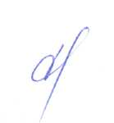
- Разборчивость речи не нарушена, дыхание свободное, голос модулированный, темп и ритм соответствуют норме.

Заведующий МБДОУ «ЦРРДС» г.Усинска С.В.Позднякова

